**Formulaire de plainte**

Veuillez remplir le formulaire et nous l’envoyer par courrier ou par e-mail.

Nous examinerons attentivement votre plainte et vous informerons de la marche à suivre dans les 14 jours suivant sa réception.

**Données personnelles** *

****Prénom Nom

Adresse

Code postal Commune

**Coordonnées de l'intermédiaire** * **(**si vous ne pouvez pas agir vous-même)

****Prénom Nom

Adresse

Code postal Commune

**Comment vous joindre**

Adresse mail Numéro de téléphone

**Détails de la plainte** *

Date de l’incidentLieu de l’incident

** Description de la plainte**

Veuillez décrire l'incident de manière aussi détaillée que possible

** Documents joints**

**Protection des données**

Le service des réclamations est le responsable du traitement de vos données conformément au règlement général sur la protection des données (UE) n° 2016/679 du 27 avril 2016 et à ses dispositions d'exécution. Il n'utilise les présentes données que dans le but de traiter votre plainte.

La durée maximale de conservation des données est de 10 ans.

Les plaintes relatives à la protection des données peuvent être adressées à l'autorité de protection des données, rue de la Presse 35 à 1000 Bruxelles.

Pour plus d'informations : <https://www.autoriteprotectiondonnees.be/citoyen>.

□ J'ai pris connaissance des explications relatives à la protection des données et j'accepte que l'autorité de recours utilise mes données aux fins et pour la durée indiquée. Je peux révoquer ce consentement à tout moment, sans formalité et sans justification, auprès du délégué à la protection des données.*

**Remarque sur la classification de la procédure de plainte**

Le dépôt d'une plainte à l'aide du présent formulaire ne suspend pas les délais et les formes imposés par le législateur pour les recours administratifs ou judiciaires.

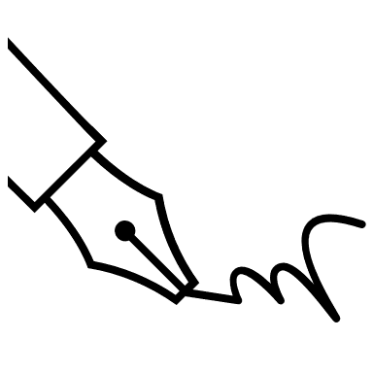**Date et signature \***

Par votre signature, vous confirmez que les informations que vous avez fournies sont exactes.